高中物理竞赛辅导（2）
静力学 力和运动
共点力的平衡
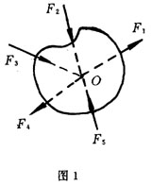
n个力同时作用在物体上，若各力的作用线相交于一点，则称为共点力，如图1所示。
作用在刚体上的力可沿作用线前、后滑移而不改变其力学效应。当刚体受共点力作用时，可把这些力沿各自的作用线滑移，使都交于一点，于是刚体在共点力作用下处于平衡状态的条件是：合力为零。
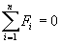 （1）
用分量式表示：
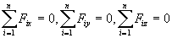 （2）
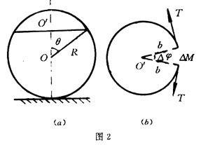
[例1]半径为R的刚性球固定在水平桌面上，有一质量为M的圆环状均匀弹性细绳圈，原长为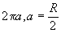，绳圈的弹性系数为k。将圈从球的正上方轻放到球上，并用手扶着绳圈使其保持水平，最后停留在平衡位置。考虑重力，不计摩擦。①设平衡时绳圈长，求k值。②若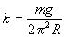，求绳圈的平衡位置。
分析：设平衡时绳圈位于球面上相应于θ角的纬线上。在绳圈上任取一小元段，长为，质量为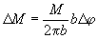，今将这元段作为隔离体，侧视图和俯视图分别由图示（a）和（b）表示。
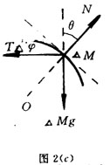
元段受到三个力作用：重力方向竖直向下；球面的支力N方向沿半径R指向球外；两端张力，张力的合力为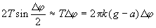位于绳圈平面内，指向绳圈中心。这三个力都在经线所在平面内，如图示（c）所示。将它们沿经线的切向和法向分解，则切向力决定绳圈沿球面的运动。
解：（1）由力图（c）知：合张力沿经线切向分力为：
重力沿径线切向分力为：
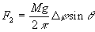 （2-2）
当绳圈在球面上平衡时，即切向合力为零。
（2-3）
由以上三式得
（2-4）
式中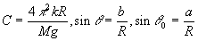
由题设：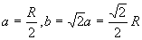。把这些数据代入（2-4）式得。于是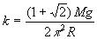。
（2）若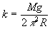时，C=2，而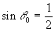。此时（2-4）式变成
tgθ=2sinθ-1,
即 sinθ+cosθ=sin2θ,
平方后得 。
在的范围内，上式无解，即此时在球面上不存在平衡位置。这时由于k值太小，绳圈在重力作用下，套过球体落在桌面上。
[例2]四个相同的球静止在光滑的球形碗内，它们的中心同在一水平面内，今以另一相同的球放以四球之上。若碗的半径大于球的半径k倍时，则四球将互相分离。试求k值。
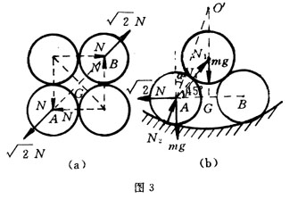
分析：设每个球的质量为m，半径为r ，下面四个球的相互作用力为N，如图示（a）所示。
又设球形碗的半径为R，O'为球形碗的球心，过下面四球的球心联成的正方形的一条对角线AB作铅直剖面。如图3（b）所示。当系统平衡时，每个球所受的合力为零。由于所有的接触都是光滑的，所以作用在每一个球上的力必通过该球球心。
上面的一个球在平衡时，其重力与下面四个球对它的支力相平衡。由于分布是对称的，它们之间的相互作用力N，大小相等以表示，方向均与铅垂线成角。
下面四个球，由于分布的对称性，每个球受另外两个球的合作用力是一个水平力，方向垂直于碗的轴线。除水平力外，还有重力mg，碗对球的支力，上球的压力，这四个力都通过该球球心，并位于同一平面内，如图3(b)所示。
解：以A球为隔离体，把它所受的力分解为水平分量和垂直分量。
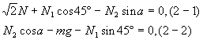
以上球为隔离体
联立以上三式解出：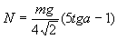。
当下面四球之间的相互作用为零，即N=0，得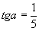。如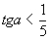时，下面四球将互相分离。又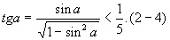
由图形（b）看出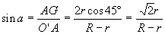。
代入（2-4）式得。
此时下面的四个球互相分离，。
2.共面力的平衡
作用在刚体上的所有力都位于同一平面，这些力就叫做共面力。设共面力所在的平面是xy平面，刚体在平面力作用下平衡的条件是：合力为零和对任一点所有力矩之和为零，即
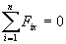
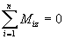
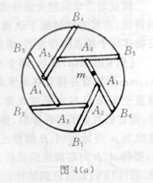
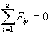 （3）
[例3]有6个完全相同的刚性长薄片，其两端下方各有一个小突起，薄片及突起的质量忽略不。将此6个薄片架在一只水平的碗上，使每个薄片一端的小突起恰好落在碗口上，另一端小突起位于其下方薄片的正中，由正上方俯视如图表（a）所示。若将一质量为m的质点放置在薄片上一点，这一点与此薄片中点的距离等于它与小突起的距离。求：薄片中点所受的（由另一薄片的小突起所施的）压力。
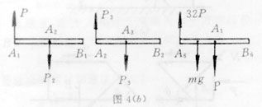
分析：设对中点所施的压力为P，方向向下；将为隔离体，以为支点，可看出所受的压力为；同理将为隔离体，以为支点可得所受的压力考虑薄片，以为支点得所受的压力是。
解：考虑薄片，以为支点的力矩平衡方程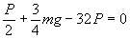，
解出：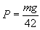。
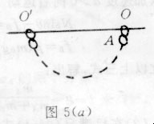
[例4]一锁链由2n个相同的链环组成，每两个链环间的接触是光滑的，锁链两端分别在一不光滑的水平铁丝上滑动，它们的摩擦系数μ。证明：当锁链在铁丝上相对静止时，末个链环与铅垂线交角为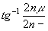，
分析：如图5（a）所示，由于对称性，锁链两端与铁丝接触点0，O'的垂直作用力N=nmg，m是每个链环的质量。铁丝对锁链端点的摩擦力。
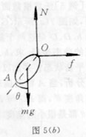
解：设链环的长为l，重心在其中心，取右端第一个链环为隔离体，当它平衡时对通过A点垂直于纸面的轴的合力矩为零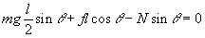，以N、f之值代入，即可解得：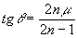。
3、物体平衡的种类
下面讨论物体在重力和支力作用下所处的各种平衡状态，图6表示放在凹
面底端、凸面顶端和平面上的小球，它们所受的重力和支力等值反向，都处在平衡位置。
由于某种因素，小球稍稍偏离平衡位置，在凹面底部的小球重心升高，重力势能增大，重力mg和支力N不再保持平衡，合力指向原来的平衡位置，小球会恢复平衡，这种平衡叫做稳定平衡。位于凸面端的小球稍微偏离平衡位置后，重心降低，重力势能减少，重力和支力也不再平衡，合力指向远离原来平衡位置的方向，这种平衡叫做不稳定平衡。平面上的小球偏离原来位置后，重心的高度和重力势能不变，小球仍保持平衡，这种平衡叫做随遇平衡。
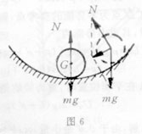
[例5]任意横截面的柱体A静止在固定柱体A'上面，如图7（a）所示。G是A的重心，G到接触点的距离是h，D、D'是这两个截面接触点的曲率中心；P、P'是相应的曲率半径，求：h、p、p'满足什么关系时，A处于稳定平衡状态？并加以讨论。
分析：当A稍微偏离平衡位置，接触点相对于D'转过角度，而DG与DD'相交θ角，如图7(b)所示，和θ都是很小的角度，显然PQ=P'Q'。设A的质量为m，由图7(b)知质心G到D'的垂直距离H=(P+P')COS-(p-h)=COS(θ+)。若以D'为零势能的参考点，则当A稍微偏离平衡位置时，其重力势能为
（5-2）
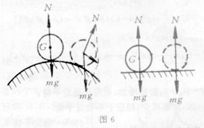
当A在平衡位置时，重力势能是 （5-3）
解：由于和θ是小量，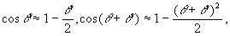因此，（5-2）可写作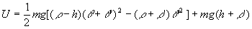。
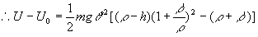。 （5-4）
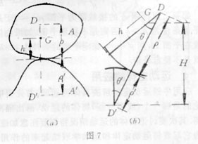
于是，势能增加，相应于稳定平衡；，势能减少，相应于不稳定平衡。
因此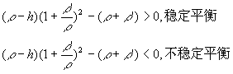
即稳定平衡的条件为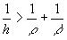 （5-5）
不稳定平衡条件为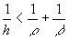 （5-6）
如果上面物体A的接触面为平面，于是稳定平衡条件为，否则是不稳定平衡。如果物体A放置在平面上，则，稳定平衡的条件为，否则就是不稳定平衡。
4、运动定律的应用
应用牛顿运动定律解决具体问题时，首先要明确讨论的是哪一个（或哪一些）物体的运动，画出隔离体力图。其次要讨论物体的运动情况特别要注意加速度，因为它起着将运动定律和运动学联结起来的作用。对隔离体分析了受力情况和运动情况后，就可列出矢量式，但要求出结果还必须建立坐标系，写出运动方程的分量式。
质点动力学问题大致分成两类：（1）已知质点的运动情况，求其它物体施于该质点的作用力；（2）已知其它物体施于质点的作用力，求质点运动情况。
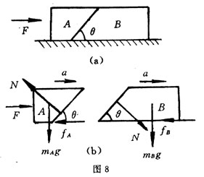
[例6]图8（a）所示。两个木块A和B，质量分别为，紧挨着并排放在水平桌面上，A、B间的接触面垂直于纸面且与水平成θ角，A、B间接触面是光滑的，但它们与桌面存在摩擦，静摩擦系数和滑动摩擦系数均为μ，开始时A、B都静止，现施一水平推力F于A，要使A、B向右加速运动且A、B之间不发生相对滑动。则（1）μ的数值应满足什么条件？（2）推力F的最大值不能超过多少？（只考虑平动）？
分析：A、B的受力图如图8(b)所示。由于A、B间接触面是光滑的，它们之间相互作用力N垂直于接触面。
解：（1）若A、B之间不发生相对滑动，则A在竖直方向的加速度为零，即。 （6-1）
B以加速度a>0向右运动
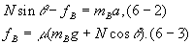
联立以上三式，解出：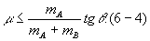
（2）在已满足（6-4）式的情况下，A、B的水平加速度均为a，于是
由A：
由B：
解出A、B间不发生相对滑动的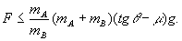
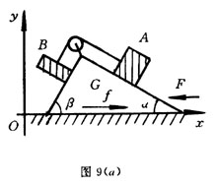
[例7]固定在粗糙桌面上的三棱柱C，质量千克，滑块A、B质量千克，千克。定滑轮质量不计联接A、B的轻绳不可伸长。开始时使A、B、C都处于静止状态，且滑轮两边轻绳伸直，今以F=26.5牛的水平推力作用于C，同时释放A、B、C。若C沿桌面向左滑行，其加速度，B相对于桌面无水平方向位移（绳子一直是绷紧的）。求：C与桌面间的摩擦系数μ。已知：。
分析：这是一个具有相对运动的动力学问题，以桌面为静止参照物，三棱柱C为运动参照系，则滑块相对于桌面的加速度（绝对加速度）a，等于滑块相对于三棱柱的加速度（相对加速度）a'与三棱柱相对于桌面的加速度（牵连加速度）a0之和。
。
由题意：滑块B相对于桌面无水平方向位移，所以B的绝对加速度沿水平x方向的分量为零。
，
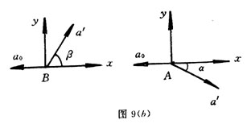
于是滑块的相对加速度的大小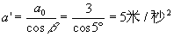。
由于绳子不可伸长，又是绷紧的，所以A、B的相对加速度的数值是相等的但方向不同，由图9（b）所示。
滑块A的绝对加速度的两个分量：
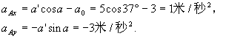
滑块B的绝对加速度的两个分量：
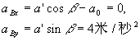
解：对于A、B、C组成的系统，在x方向受到外力是推力F和摩擦力f。于是：将有关数据代入，解出f=10牛。
系统在y方向受到的外力是：桌面作用于C的支持力N，方向+y；A、B、C所受的重力为，方向-y，所以
将有关数据代入，得N=93牛。
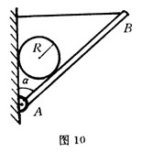
最后得摩擦系数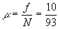。
习题
1．质量为m，半径为R的球放在竖直墙和板AB之间。A端用绞链固定在墙上，B端用水平细绳拉住，如图10所示。板长l，和墙夹角a。不计摩擦及板的质量。求：（1）绳的拉力T；（2）角a为何值时，T有最小值。
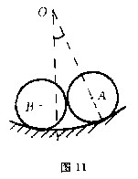
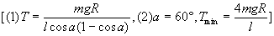
2．用一个水平放置的半径为R的圆柱形光滑槽面，其轴线通过O点，槽内放着两个半径均为r的光滑圆柱体A、B，如图11所示。质量分别为，且r=R/3，求：圆柱体A、B平衡时，OA线与竖直线间的夹角a是多少？
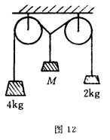
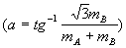
3．一条轻绳跨过同一高度上的两轻滑轮。两端分别栓上质量为4千克和2千克的物体，滑轮间的一段绳上挂第三个物体M，如图12所示。试问：M的质量小于何值时，三个物体平衡将被破坏？不考虑滑轮大小和摩擦。（千克）
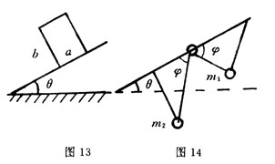
4．底边长为a，高度为b的长方形匀质的物块置于斜面上，斜面和物体之间的静摩擦系数为μ，斜面的倾角为θ，当θ足够小时，物块静止在斜面上（如图13）。如逐渐将倾角增大，当θ取某个临界值时，物块或将开始滑动，或将翻倒。试说明在什么条件下出现的是滑动；在什么条件下出现的是翻倒。
（当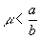，木块滑动；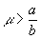，木块翻倒）
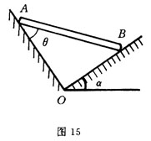
5．两个质量分别为的小环能沿着一轻绳光滑地滑动，绳的两端固定于直杆的两端，杆与水平线成角度θ。在此杆上又套一轻小环，绳穿过轻环并使在其两边（如图14）。设环与直杆的接触是光滑的，当系统平衡时，直杆与轻环两边的绳夹角。试证：
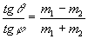。
6．在互相垂直的斜面上放置一匀质杆AB，如图15示。设各接触面的摩擦角均为，求平衡时杆AB与与斜面AO的交角θ。已知斜面BO和水平面交角a。
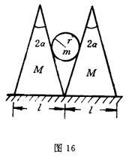
7．两个相同的等腰楔子，质量均为M，顶角为2a，把它们的底面靠在一起，放置于粗糙水平桌面上，底面与桌面之间的静摩擦系数为μ，底面边长为l，把一个质量为m，半径为r的光滑球放置其间。由图16所示。试证：平衡的必要条件是：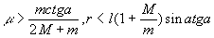。
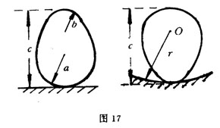
8．一个熟鸡蛋的圆、尖两端的曲率半径分别为a、b，且长轴的长度为c，证明：蛋尖的一端可以在不光滑的水平面上稳定直立。如图17所示。并求碗的半径r。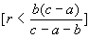
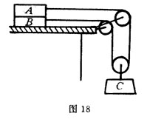
9．A、B、C三物体，质量分别为，A、B叠放在光滑的水平桌面上（如图18），A、B之间的静摩擦系数为μ，不计绳与滑轮之间的摩擦及质量。整个系统由静止释放。讨论：A与B不发生相对运动的条件。
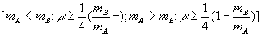
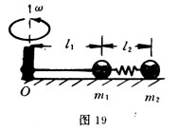
10．如图19所示，在水平光滑的平面上，质量分别为的两个质点，用轻质弹簧联在一起，并以长为的细线拴在轴O上，均以角速度ω绕轴O作匀速圆周运动。两球间的距离。如将线烧断。求：在线刚烧断的瞬间，的加速度。
